# РОССИЙСКИЙ УНИВЕРСИТЕТ ДРУЖБЫ НАРОДОВ ИМЕНИ ПАТРИСА ЛУЛУМБЫ

**Факультет физико-математических и естественных наук**

ОТЧЁТ

ПО ЛАБОРАТОРНОЙ РАБОТЕ №2

По теме: «Система контроля версий Git»

Выполнил студент 1 курса: Чубаев Кирилл Евгеньевич Группа: НММбд-04-24

## МОСКВА

2024 г.

**Цель работы**: изучить идеологию и применение средств контроля версий, а также приобрести практические навыки по работе с системой Git.

## Программное обеспечение:

* Виртуальная машина с ОС Ubuntu Linux версии 25.4 на основе командной строки GNU Linux.
* Система контроля версий Git, сайт для работы с Git (github.com)

**Ход выполнения лабораторной работы:**

## 2.4.1. Базовая настройка Git

Я создал учётную запись на сайте github.com:

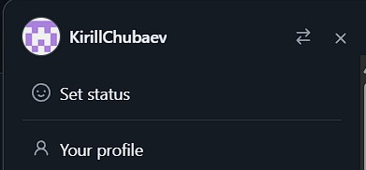

## 2.4.2 Базовая настройка git

1. Я открыл терминал и указал имя и email владельца репозитория:



1. Далее настроил utf-8 в выводе сообщений git и задал имя начальной ветки, а также ввёл параметр «autocrlf:» и параметр «safecrlf:»:

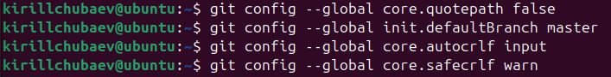

## Создание SSH-ключа

1. Я сгенерировал пару ключей, которых сохранились в каталоге ~/.ssh/.:

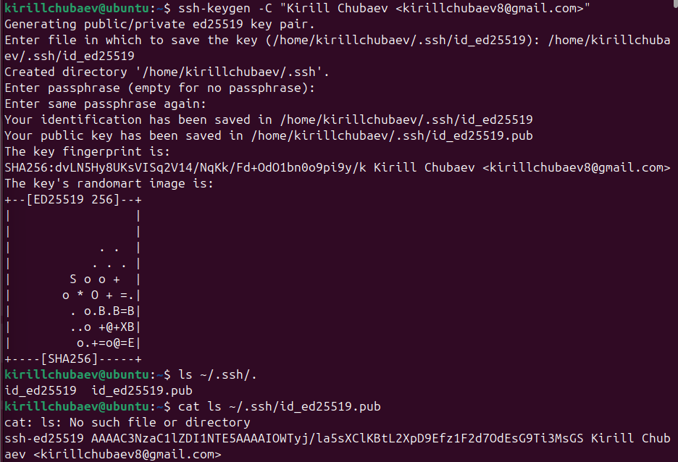

1. Далее загрузил сгенерированный открытый ключ на GitHub:

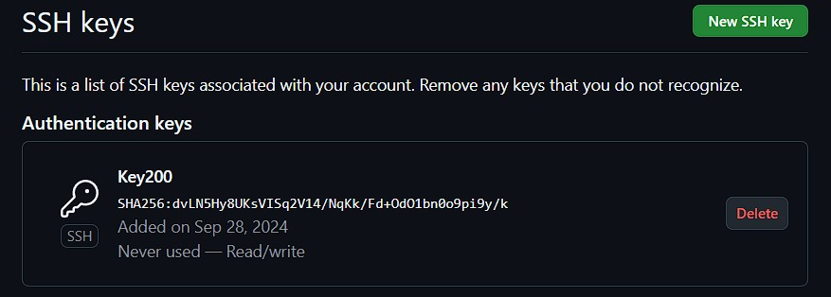

## Создание рабочего пространства и репозитория курса на основе шаблона

Я создал каталог для предмета «Архитектура компьютера»:



## Создание репозитория курса на основе шаблона

1. Перейдя на станицу репозитория с шаблоном курса https://github.com/yamadharma/cour se-directory-student-template, я начал создавать репозиторий через сайт GitHub. Я выбрал вкладку «Use this template» и в открывшемся окне я задал имя репозитория «study_2023–2024_arhpc» и создал

сам репозиторий:

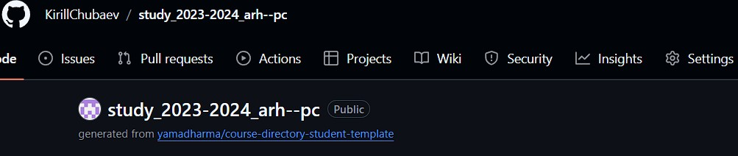

1. Далее в терминале я перешёл в каталог курса и клонировал созданный репрезиторий, ссылку для клонирования скопировав на странице созданного репозитория:

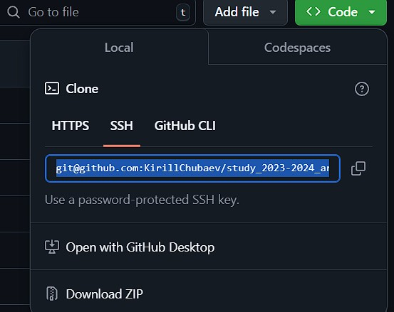

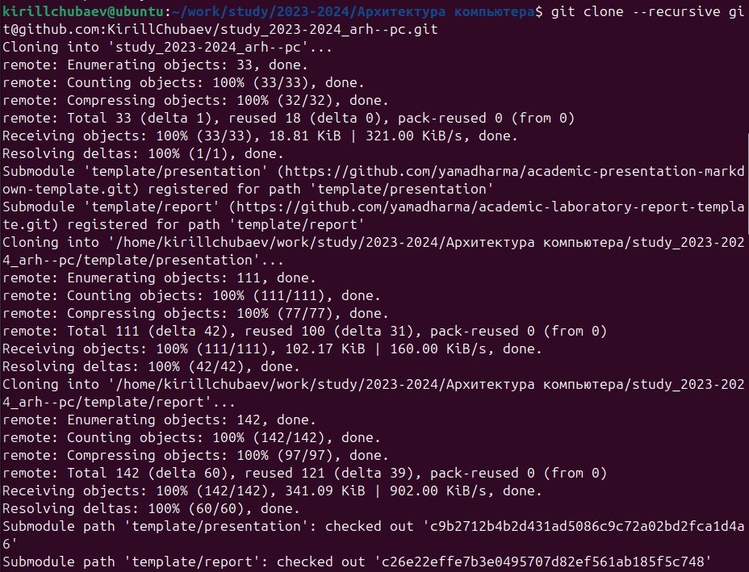

## Настройка каталога курса

1. Я удалил лишний файл package.json с помощью команды rm. Далее создал дополнительные каталоги:

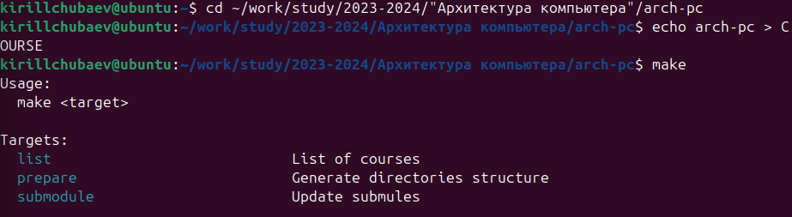

1. Далее я отправил файлы на сервер GitHub и проверил правильность создания иерархии рабочего пространства в локальном репозитории и на странице GitHub:

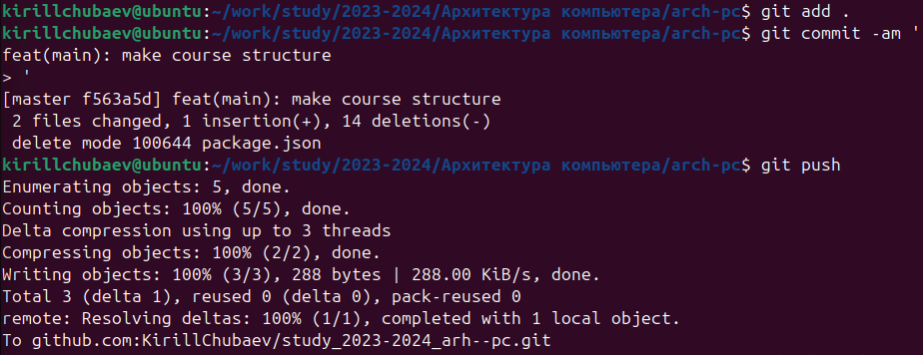

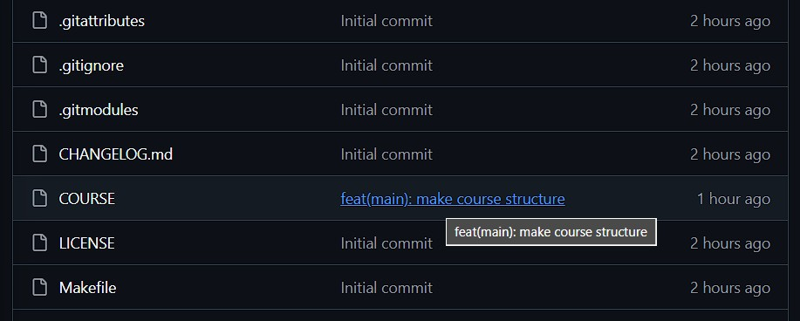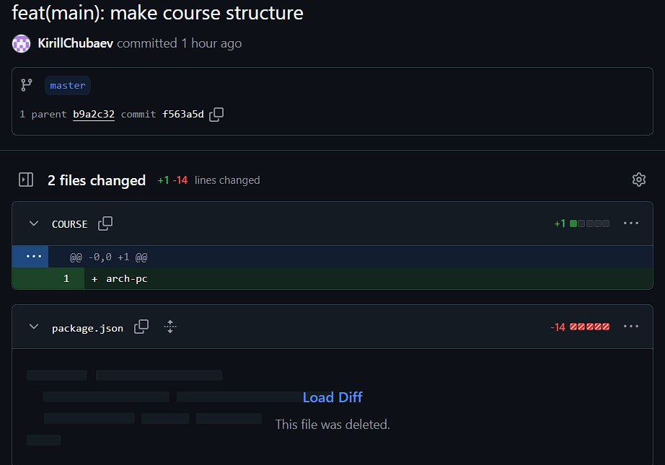

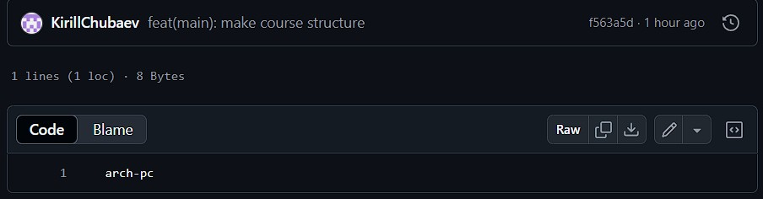

# Выполнение самостоятельной работы:

* 1. Я создал отчёт по выполнению лабораторной работы в соответствующем каталоге рабочего пространства
  2. Для того, чтобы прикрепить отчёт по лабораторной работе №1 на GitHub, сначала я перешел в соответствующий подкаталог:

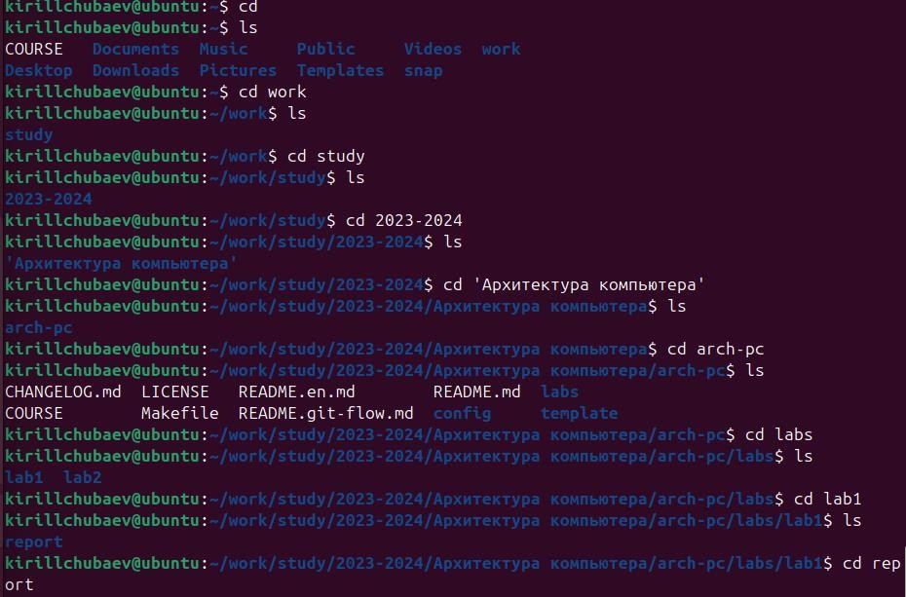

* 1. Далее я скопировал свою первую лабораторную работу и поместил ее в каталог lab1





* 1. Загрузил эту работу на GitHub:

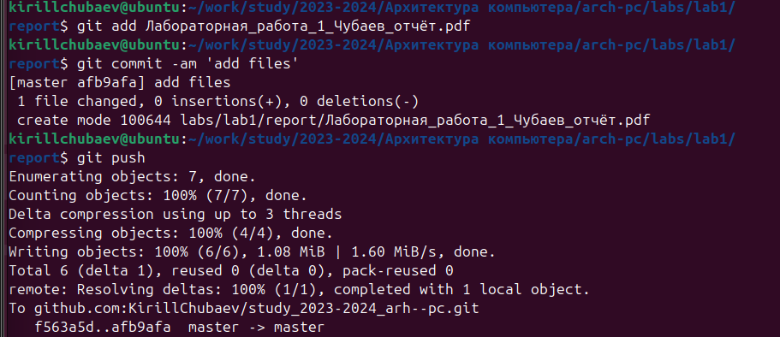

* 1. Проверил её наличие в моем репозитории:

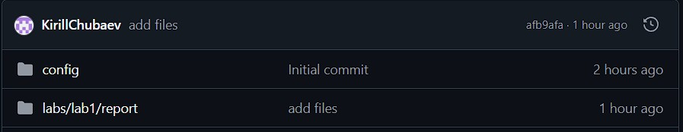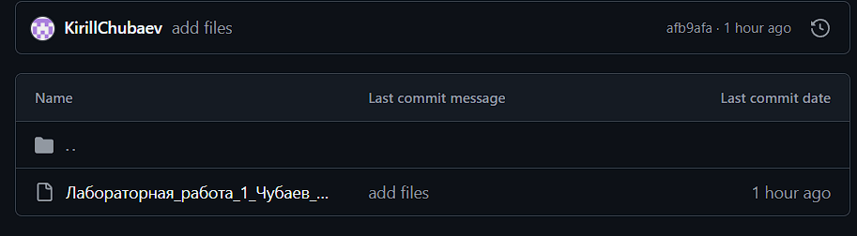

* 1. После написания отчёта по лабораторной работе №2 загрузил ее в репозиторий соответствующим образом.

**Вывод**: Я изучил идеологию и применение средств контроля версий. Помимо этого, я получил полезные практические навыки по работе с системой Git.